Livrable #27 — Définition des concepts
  - Projet : Conception et validation d’un jumeau numérique sécurisé et résilient appliqué à une boucle thermohydraulique simplifiée (scénario fictif Gentilly-2).
Ingénierie de concept | Issue GitHub #27 | Version de travail : 21 octobre 2026
PÉRIMÈTRE FONCTIONNEL — Une seule fonction du système est étudiée : « Acquérir les grandeurs, les dégrader de façon réaliste, et qualifier ce qui est acquis. » Les concepts A, B et C sont trois solutions alternatives pour réaliser cette même fonction. Les étapes d’acquisition, de dégradation et de qualification ne sont pas trois fonctions indépendantes du projet. Les modules représentés dans les schémas sont des étapes internes de la solution et non des fonctions attribuées à d’autres membres.
Périmètre : acquisition simulée des températures, pressions et débits ; aucune commande automatique ni connexion à une centrale réelle.

1. Besoin et frontière fonctionnelle
La fonction étudiée est : « Acquérir les grandeurs, les dégrader de façon réaliste, et qualifier ce qui est acquis. » Elle reçoit les valeurs de référence T, P et Q issues du simulateur de boucle et fournit au jumeau des mesures simulées et des métadonnées de qualité. La vérité de référence doit rester disponible séparément pour la validation, sans être utilisée par l’estimateur comme une mesure réelle.
Hypothèses communes : capteurs entièrement virtuels ; unités et plages à convenir avec l’équipe ; pas de paramètres industriels réels revendiqués ; essais reproductibles ; défauts injectés uniquement dans le simulateur ; horodatage commun et indication explicite des mesures absentes ou invalides.
Entrée | Traitement | Sortie
T(t), P(t), Q(t) de référence | Acquisition virtuelle, dégradation, qualification | Valeurs mesurées, unités, temps, statut, paramètres de dégradation
Scénarios et paramètres d’essai | Choix de concept A/B/C | Journal des essais et graine aléatoire

2.1 Concept A — Erreur additive par capteur

Présentation et réponse au besoin
Chaque capteur virtuel est traité indépendamment. Un biais constant et un bruit aléatoire sont ajoutés directement à la valeur de référence. Aucun temps de réponse physique n’est reproduit par défaut.

Schéma fonctionnel
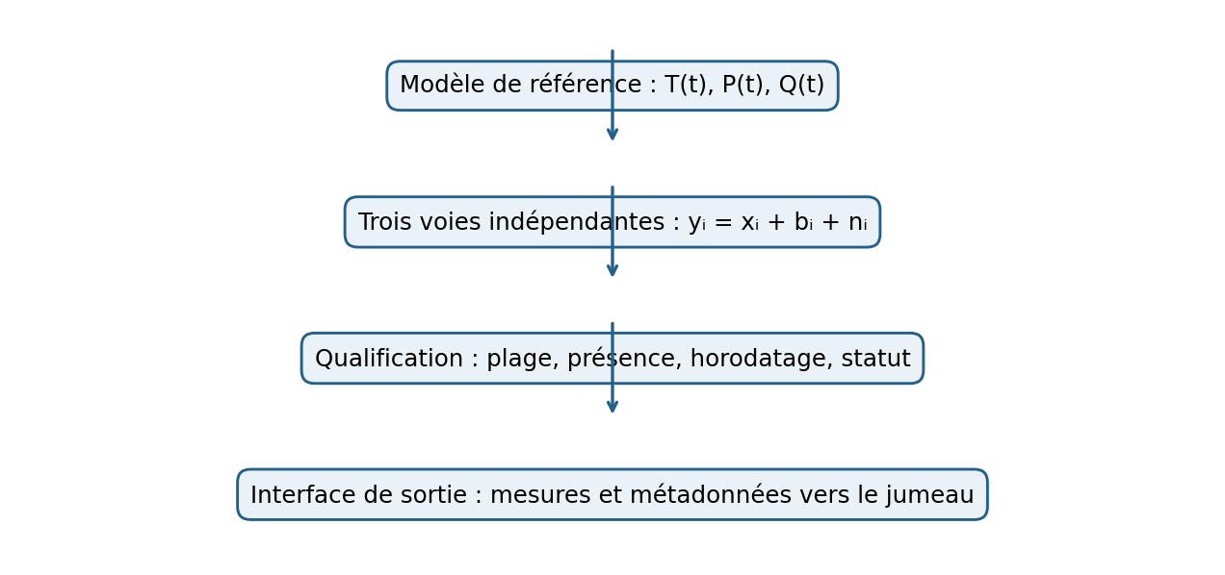
Figure 1 — Chaîne fonctionnelle du concept A (schéma proposé).

Modèle et exemple
yᵢ(t) = xᵢ(t) + bᵢ + nᵢ(t). Exemple : T = 60 °C, biais +0,5 °C, réalisation de bruit −0,1 °C ⇒ Tmes = 60,4 °C.

Composants et fonctionnement
Composants : Source de référence ; configuration de biais par capteur ; générateur de bruit ; additionneur ; contrôle de validité ; interface de données.
Séquence de fonctionnement : Pour chaque pas de simulation, lire T/P/Q, appliquer séparément biais et bruit, vérifier présence/plage/temps, émettre les valeurs et enregistrer la configuration.

Avantages et limites
Avantages | Limites
Simplicité, coût calculatoire réduit, injection de biais isolés et reproductibilité. | Ne reproduit pas la dynamique du capteur ; corrélations et défaillances communes absentes sans extension.

2.2 Concept B — Chaîne de mesure physique

Présentation et réponse au besoin
Chaque grandeur traverse une chaîne virtuelle de transduction, de dynamique, de conditionnement et de conversion numérique. Les paramètres sont adaptés au type de capteur représenté.

Schéma fonctionnel
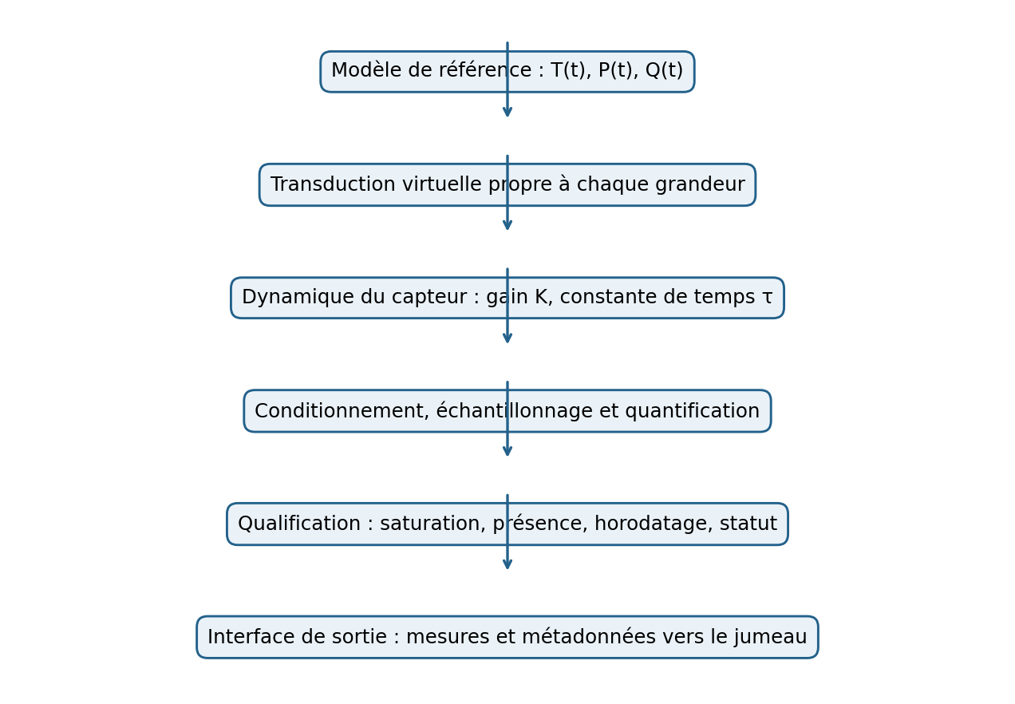
Figure 2 — Chaîne fonctionnelle du concept B (schéma proposé).

Modèle et exemple
Modèle simplifié du premier ordre : τ·dy/dt + y = Kx ; pour un échelon x₀→x₁ et état initial équilibré : y(t)=K[x₁+(x₀−x₁)e^(−t/τ)].

Composants et fonctionnement
Composants : Source de référence ; transducteur virtuel ; bloc dynamique ; conditionnement ; échantillonneur/quantificateur ; qualification ; interface.
Séquence de fonctionnement : Lire T/P/Q ; convertir selon le gain choisi ; calculer la réponse dynamique ; appliquer la conversion numérique ; signaler saturation et absence de données ; transmettre les mesures.

Avantages et limites
Avantages | Limites
Représente le temps de réponse, la saturation et l’effet de l’instrumentation sur la détection. | Paramétrage et validation plus coûteux ; risque de précision apparente injustifiée sans données de capteurs.

2.3 Concept C — Enveloppe d’incertitude déclarée

Présentation et réponse au besoin
Une borne d’erreur Uᵢ est fixée pour chaque grandeur. Une erreur est tirée dans l’enveloppe, sans modéliser le mécanisme interne du capteur. La borne est transmise comme métadonnée.

Schéma fonctionnel
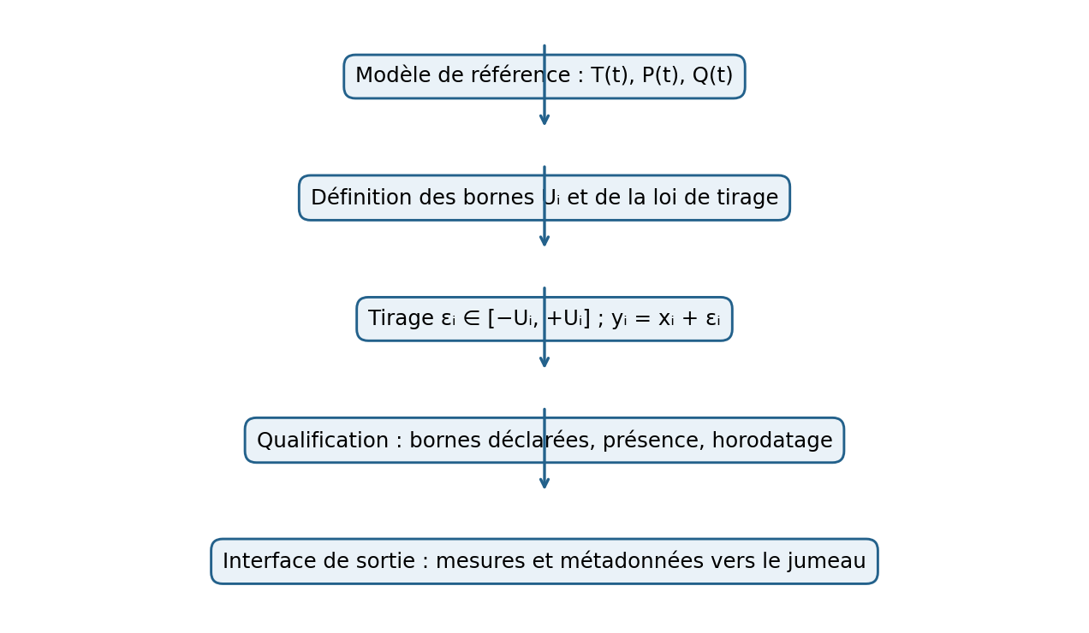
Figure 3 — Chaîne fonctionnelle du concept C (schéma proposé).

Modèle et exemple
yᵢ(t)=xᵢ(t)+εᵢ(t), avec −Uᵢ≤εᵢ(t)≤Uᵢ. Option d’essai : εᵢ~Uniforme(−Uᵢ,Uᵢ). Exemple : T=60 °C, U=1 °C ⇒ Tmes ∈ [59,61] °C.

Composants et fonctionnement
Composants : Source de référence ; paramètres de bornes ; générateur d’erreurs bornées ; additionneur ; qualification ; interface.
Séquence de fonctionnement : Définir Uᵢ et la loi de tirage ; produire une erreur bornée ; associer mesure, borne, temps et statut ; enregistrer les paramètres pour reproduire l’essai.

Avantages et limites
Avantages | Limites
Contrôle explicite des amplitudes ; étude de sensibilité et essais aux limites ; réalisation légère. | Ne modélise ni dynamique ni biais permanent dans sa version de base ; une borne déclarée n’est pas une incertitude métrologique validée.

3. Comparaison et points de vigilance
Dimension | Concept A | Concept B | Concept C
Principe différenciant | Biais + bruit individuels | Chaîne de transduction et dynamique | Bornes d’erreur déclarées
Effets temporels | Non par défaut | Oui | Non par défaut
Information d’incertitude | Paramètres du bruit, si fournis | À déduire/justifier | Bornes explicites
Charge de développement | Plutôt faible | Plutôt élevée | Plutôt faible

A et C reposent tous deux sur une erreur additive. Leur distinction de conception est l’objectif : A reproduit des mécanismes de biais/bruit par capteur ; C impose une enveloppe bornée et la communique pour l’analyse de sensibilité. Les fonctionnalités communes de qualification doivent être conservées dans les trois concepts pour assurer une comparaison équitable.

4. Vérification et intégration
Jeu minimal d’essais à convenir : régime stable ; échelon de température ; variation de pression ; diminution de débit ; donnée absente ; mesure hors plage ; désynchronisation ; graine aléatoire répétée. Les résultats seront comparés à la vérité de référence et les statuts vérifiés. Pour B, tester également le temps de réponse ; pour A, la distribution et le biais ; pour C, le respect strict des bornes.
Interface suggérée par mesure : {grandeur, valeur, unité, timestamp, validité, code_qualité, concept, paramètres_essai}. Les noms définitifs et les fréquences d’échantillonnage restent à harmoniser avec les autres responsables.

5. Hypothèses à faire valider
Les plages physiques, tolérances, taux d’échantillonnage, familles de capteurs virtuels, données de référence, langage de développement et budget d’heures par sous-fonction ne sont pas fixés dans les captures transmises. Ils ne doivent pas être présentés comme des exigences confirmées du client.

Annexe A — Développement technique approfondi des concepts
Cette annexe précise les choix de modélisation, les interfaces, les séquences d’essai et les limites d’interprétation. Elle complète les fiches de concepts précédentes sans modifier le périmètre fonctionnel.

A.A — Erreur additive par capteur
Élément technique | Description et justification
Biais bᵢ | Décalage constant propre à la voie de mesure ; valeur et unité documentées.
Bruit nᵢ(t) | Suite aléatoire paramétrée par une loi et une dispersion ; graine conservée pour répéter l’essai.
Indépendance | Les voies T, P et Q sont traitées séparément dans la version de base ; les erreurs communes ne sont pas couvertes.
Validité | Une valeur numérique plausible ne garantit pas l’exactitude ; vérifier présence, horodatage, domaine déclaré et état de génération.

Séquence de fonctionnement détaillée
1. Initialiser trois configurations (unité, biais, dispersion, graine).
2. Lire les valeurs de référence à l’instant k sans les transmettre comme mesures parfaites.
3. Produire les erreurs et former Tm, Pm et Qm.
4. Effectuer les contrôles de qualité ; transmettre valeurs, statuts et horodatages.
5. Journaliser paramètres et réalisations pour comparaison hors ligne.

Plan de vérification spécifique
Essai | Résultat attendu / preuve
Biais connu | Sur un signal constant, vérifier que la moyenne des écarts se rapproche du biais injecté.
Dispersion | Vérifier sur une série suffisante que le bruit produit respecte approximativement la dispersion choisie.
Reproductibilité | Relancer avec la même graine et comparer les séquences bit à bit, si l’environnement est identique.
Donnée manquante | Supprimer une observation et confirmer l’émission d’un statut « absent », jamais « normal ».

A.B — Chaîne de mesure physique
Élément technique | Description et justification
Transduction | Convertir la grandeur en signal virtuel (ex. gain et offset calibrés), avec unités explicites.
Dynamique | Utiliser, si pertinent, un modèle du premier ordre τdy/dt + y = Kx ; τ>0 et K documentés.
Conditionnement | Appliquer les plages de sortie et la saturation avant numérisation.
Conversion | Fixer fréquence d’échantillonnage et résolution ; quantifier la sortie si le modèle le requiert.
Qualification | Signaler saturation, absence de mesure, données anciennes ou hors domaine de validité.

Séquence de fonctionnement détaillée
1. Configurer une chaîne propre à chaque grandeur T/P/Q.
2. Initialiser les états dynamiques aux conditions de départ.
3. À chaque pas, appliquer transduction et réponse temporelle.
4. Échantillonner, quantifier, vérifier saturation et cohérence temporelle.
5. Transmettre la mesure et son état de qualité ; enregistrer les paramètres.

Plan de vérification spécifique
Essai | Résultat attendu / preuve
Échelon | Vérifier qu’un premier ordre atteint environ 63,2 % de sa variation après τ.
Saturation | Injecter une grandeur hors plage et vérifier la limitation ainsi que le drapeau de saturation.
Échantillonnage | Vérifier les timestamps et l’intervalle de prélèvement retenu.
Validation | Comparer la réponse numérique à la solution analytique dans le cas d’un échelon simple.

A.C — Enveloppe d’incertitude déclarée
Élément technique | Description et justification
Enveloppe Uᵢ | Borne absolue positive exprimée dans l’unité de la grandeur ; hypothèse déclarée.
Loi de tirage | Uniforme dans [−Uᵢ,+Uᵢ] pour la version de base ; aucune calibration réelle sous-entendue.
Information jointe | Transmettre mesure, borne Uᵢ, loi choisie, timestamp et statut de validité.
Portée | L’enveloppe encadre l’erreur générée par le simulateur, pas nécessairement l’erreur d’un capteur réel.
Interprétation | Une borne d’erreur simulée ne constitue pas à elle seule un intervalle de confiance métrologique.

Séquence de fonctionnement détaillée
1. Fixer et documenter U_T, U_P et U_Q, ainsi que les unités.
2. Initialiser le générateur aléatoire avec une graine enregistrée.
3. Tirer une erreur par grandeur et produire les mesures dégradées.
4. Contrôler le respect des bornes et l’intégrité des champs transmis.
5. Fournir au jumeau la valeur et la borne sans révéler la valeur vraie de référence.

Plan de vérification spécifique
Essai | Résultat attendu / preuve
Respect des bornes | Pour tout échantillon, vérifier |mesure − référence| ≤ Uᵢ, sous la précision numérique.
Extrêmes | Tester explicitement les erreurs −Uᵢ et +Uᵢ en plus des tirages aléatoires.
Métadonnées | Vérifier que la borne et son unité accompagnent chaque mesure.
Cas limites | Tester Uᵢ=0 et le rejet d’une enveloppe négative.

A.4 — Contrat de données et séparation référence/mesure
Le simulateur de référence produit les valeurs dites « vraies » dans le cadre du scénario fictif. Le module d’acquisition crée les valeurs dégradées ; le jumeau reçoit uniquement celles-ci et leurs indicateurs de qualité. Les valeurs de référence restent accessibles au banc d’essai pour comparer les performances, afin d’éviter une fuite d’information qui rendrait les évaluations artificiellement favorables.
Champ proposé | Type / exemple | Règle
variable | T, P ou Q | Identifiant stable
valeur | Nombre réel | Dans l’unité indiquée
unite | °C, bar, L/min (illustratif) | Cohérente avec le modèle
timestamp | Temps simulé ou ISO 8601 | Monotone par voie
statut | valide / absent / hors_plage / saturé | Ne pas confondre absence et valeur zéro
concept | A / B / C | Traçabilité du scénario
parametres_essai | biais, sigma, tau, U, graine, etc. | Version et valeurs archivées

A.5 — Exemples comparés sur une même température de référence
Pour T_ref=60 °C : A, avec biais +0,5 °C et bruit réalisé −0,1 °C, donne 60,4 °C ; B, après un échelon de 40 à 60 °C avec K=1 et τ=5 s, donne environ 52,64 °C à t=5 s ; C, avec U=1 °C, garantit dans la simulation une valeur comprise entre 59 et 61 °C. Ces trois résultats répondent à des hypothèses différentes et ne doivent pas être interprétés comme une comparaison de précision industrielle.

A.6 — Hypothèses, risques et limites transversales
Risque / limite | Mesure de maîtrise proposée
Paramètres de capteurs non documentés | Marquer toutes les valeurs comme hypothèses ; privilégier des essais de sensibilité.
Confusion entre référence et mesure | Séparer les flux et conserver les valeurs de référence dans le banc de validation.
Données invalides présentées comme normales | Statut explicite ; aucune valeur par défaut silencieuse.
Défauts non représentés | Documenter les exclusions : pannes communes, dérive longue durée, défauts intermittents, etc.
Évaluation non reproductible | Versionner code, paramètres, graine et scénarios dans GitHub.

